Viernes
17
de junio

Cuarto de Primaria
Matemáticas

El número que falta

Aprendizaje esperado: desarrolla y ejercita de un algoritmo para dividir números de hasta tres cifras entre un número de una o dos cifras.

Énfasis: utiliza la división como un recurso para calcular el valor de un factor desconocido en una multiplicación de dos factores.

¿Qué vamos a aprender?

Aprenderás a resolver una serie de adivinanzas utilizando diferentes formas de procedimientos.

¿Qué hacemos?

Para comenzar con la sesión de este día resuelve la primera adivinanza que manda Yuliana desde San Quintín, Baja California.

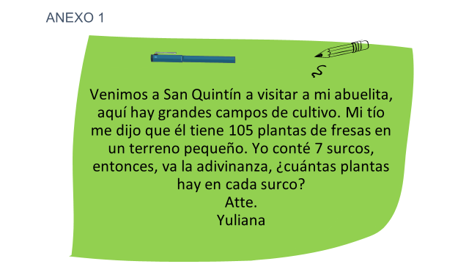
Venimos a San Quintín a visitar a mi abuelita, aquí hay grandes campos de cultivo, mi tío me dijo que tiene 105 plantas de fresas, yo conté 7 surcos, entonces va la adivinanza, ¿Cuántas plantas hay en cada surco?
Atte. Yuliana.

Primero sabes, ¿Qué es un surco? En las poblaciones rurales o donde hay campos de cultivo, las siembras se realizan en surcos, a cada hilera de tierra donde se siembra se le llama surco.

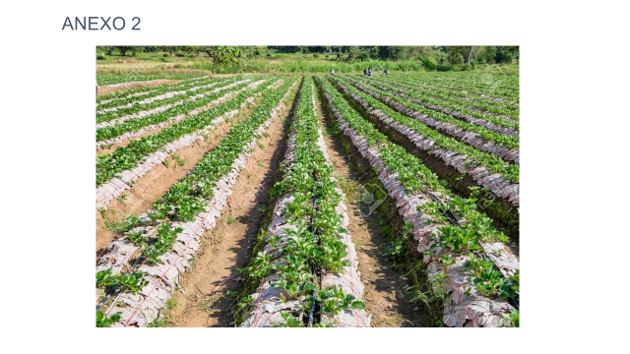

Entonces tienes que averiguar cuántas plantas hay en cada hilera, tienes que encontrar un número que se repita 7 veces y te de la cantidad de 105. ¿Cómo sabrás cuál es ese número?

Puedes repetir una serie numérica de 7 en 7 hasta llegar al 105

Te propongo algo, ¿Por qué no inicias desde 10 veces el 7? Sería más sencillo.

Serían 7, 14, 21, 28, 35 sería lo mismo que 7 x 5 = 35

Se repite 10 veces para llegar a 70 y 5 veces para llegar a 35 entonces 10 + 5 son 15 plantas en cada surco.

Ahora resuelve la segunda adivinanza.

En una fiesta con mi familia, hicimos 6 bolsitas de dulces, porque solo éramos 6 niños y niñas, pero teníamos una bolsa grande con 108 dulces. ¿Cuántos dulces le pusimos a cada bolsita?

Quizás sea más sencillo hacer una multiplicación en vez de repetir una serie numérica, para no confundirte.

Serían primero 6 x 10 = 60

Ahora realiza una resta para ver cuál es la diferencia del 60 al 108
Entonces 108 – 60 = 48

Entonces, ¿Cuántos dulces más hay en cada bolsa?

Son 6 x 8 = 48 y 6 x 10 = 60 entonces 10 + 8 son 18 dulces en cada bolsita.

¿Qué te parece si aprendes un procedimiento más que puedes utilizar para resolver este tipo de problemas?

Resuelve primero la adivinanza de Yuliana, donde tenías que ver cuántas plantas de las 105 había en cada uno de los 7 surcos.

Observa cómo se resuelve con una división. Lo primero que harás será poner la caja o galera, que parece una casita.

Entonces pones el 105 en la caja y el 7 fuera de la caja, porque vas a ver cómo se distribuyen las 105 plantas entre los 7 surcos.

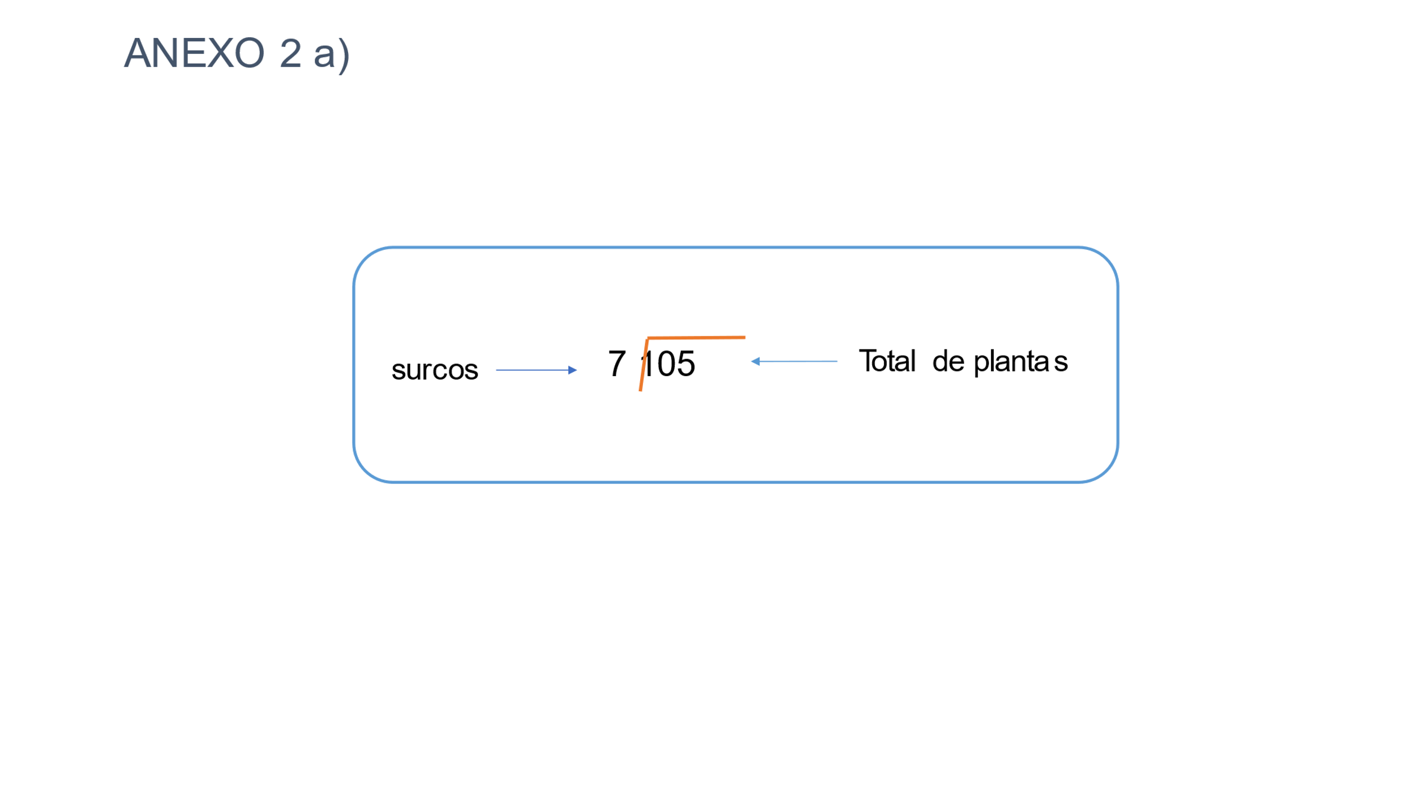

Puedes empezar a resolver, primero multiplica 7 x 10, ¿Recuerdas? serían 70

Has una resta para conocer la diferencia, pon abajo el 70 para que hagas la resta y el 10 arriba para que no se te olvide por cuánto lo multiplicaste.

10

7 105
70

Ahora prosigue con la resta, 105 – 70 serían 5 menos 0 es igual a 5, 10 menos 7 son 3

10

7 105
70
35

De ahí busca el número que multiplicado por 7 te de 35, que es 7x5=35 pon el 5 arriba para sumarlo con las otras 10 veces, no olvides hacer la resta para comprobar que ya no sobran plantas para repartir. El resultado es 15 plantas de fresas repartidas en los 7 surcos sin que sobre ninguna.

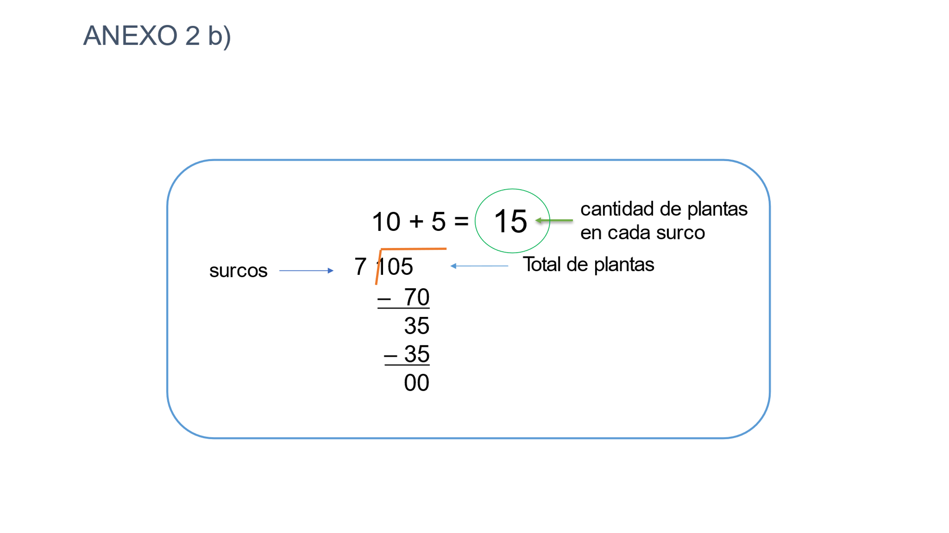

Para continuar con el tema te invito a resolver de tú libro de Desafíos Matemáticos la página 136

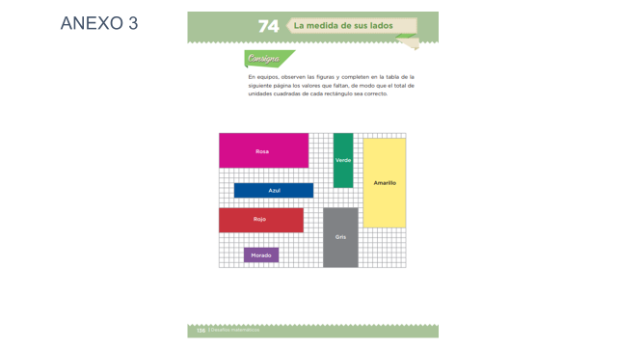
Fuente: https://libros.conaliteg.gob.mx/20/P4DMA.htm?#page/136

En equipos, observen las figuras y completen en la tabla de la siguiente página los valores que faltan, de modo que el total de unidades cuadradas de cada rectángulo sea correcto.
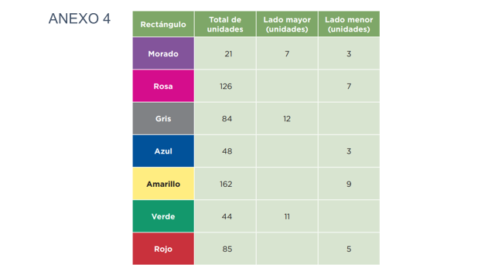

Ya tienes ahí un ejemplo, el morado tiene 21 unidades, son 7 x 3 ¿Cómo resolverías el rosa?

El lado menor ya viene en la tabla, son 7 y sólo debes contar el lado mayor.

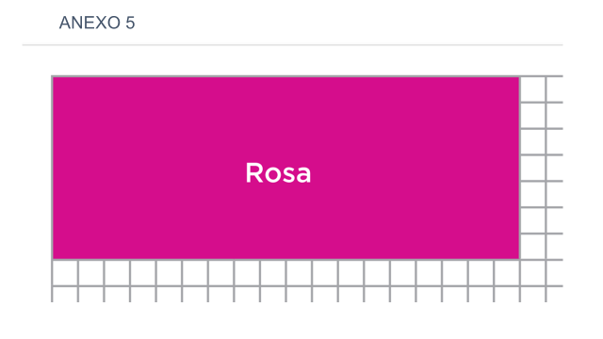

Serían 18 en el lado mayor.

En caso de que no pudieras ver los cuadros para contar, ¿Cómo encontrarías las unidades del lado que haga falta?

Puedes usar los procedimientos que aprendiste con las adivinanzas.

Observa la tabla, te dice que el gris tiene 84 unidades y el lado largo tiene 12 en el lado más largo.

Puedes hacer algunas multiplicaciones, 12 x 10 serían 120, entonces 12 x 5 son 60, le faltan 24 para 84, 12 x 2 son 24 entonces son 5 + 2 = 7 veces, 12 x 7 son 84

Continúa con la de color azul, en esta utiliza el procedimiento de la división en la caja para que empieces a practicar, tienes 48 dentro de la caja y el 3 fuera.

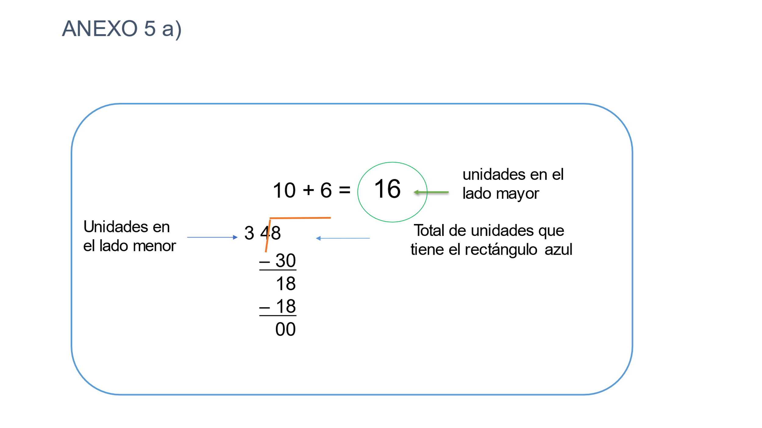

Entonces en la azul, el lado mayor tiene 16 unidades.

Ahora resuelve la siguiente figura que es de color amarillo. Son 162 unidades en total y en el lado menor son 9 unidades, entonces el 9 va fuera y el 162 dentro de la galera o caja.
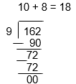

¿Viste que es un procedimiento muy práctico?

Ahora lee con atención lo que un niño de Mexicali, Baja California, llamado Max explica cómo resolvía antes los problemas de este tipo, tardaba mucho, hasta que aprendió el procedimiento que aquí estas aprendiendo.

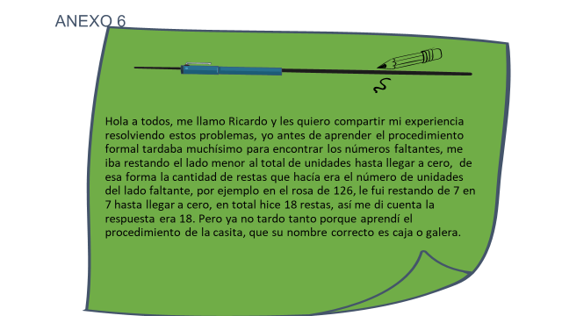
Hola a todos, me llamo Max y les quiero compartir mi experiencia resolviendo estos problemas. Yo, antes de aprender el procedimiento que ahorita estamos estudiando, tardaba muchísimo para encontrar los números faltantes, me iba restando el lado menor al total de unidades hasta llegar a cero, de esa forma la cantidad de restas que hacía, era el número de unidades del lado faltante, por ejemplo, en el rosa de 126, le fui restando de 7 en 7 hasta llegar a cero, en total hice 18 restas, así me di cuenta que la respuesta era 18 pero ya no tardo tanto, porque aprendí el procedimiento de la casita, que su nombre correcto es caja o galera.

¿Crees que el procedimiento que utilizó Max es correcto? Claro que sí, pues llegó al resultado correcto, sabes que ese procedimiento puede ser muy práctico siempre y cuando no sean necesarias tantas restas.

Inténtalo con el siguiente, solo son 44 unidades en total en la figura de color verde.

Empieza con el 44 réstale 11 son 33, menos 11, 22, menos 11 te quedan 11 y le vuelves a restar 11 y te quedan 0

¿Cuántas restas fueron entonces? Fueron 4 restas.

Encuentra el último número faltante en la tabla. El rectángulo rojo tiene un total de 85 unidades y el lado menor es de 5 acomoda los números en la caja o galera.

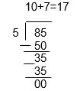

Has resuelto el desafío, encontraste todos los números faltantes.

El reto de hoy:

Platica con tu familia todos los procedimientos que aprendiste y decidan cual es el más práctico de utilizar.

¡Buen trabajo!

Gracias por tu esfuerzo.
Para saber más:
Lecturas

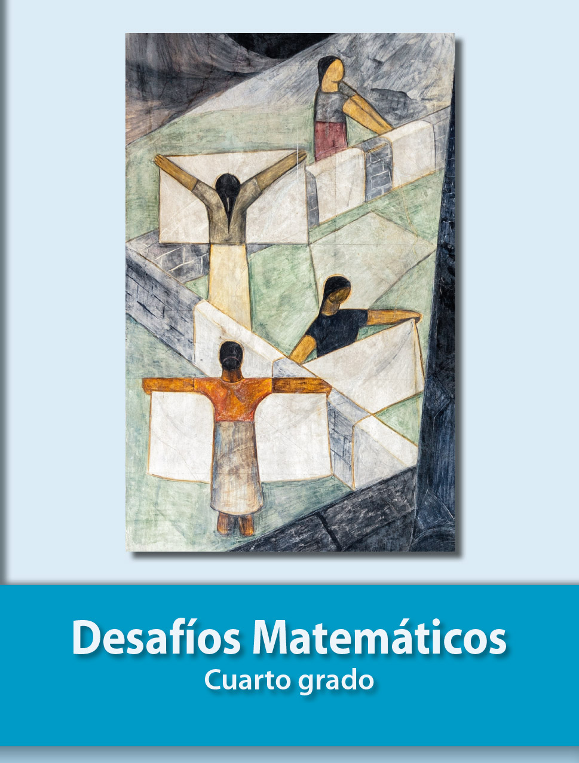
https://libros.conaliteg.gob.mx/20/P4DMA.htm

